Doe mee met de Summer of Sumehr

Steeds meer Vlamingen hebben een Sumehr, en steeds meer zorgverleners maken er actief gebruik van. De gezondheidssamenvatting wordt zo belangrijker voor de continuïteit van de zorg. Draag jij als huisarts ook jouw steentje bij?
Doe mee met de Summer of Sumehr!
Een Sumehr voor iedere Vlaming
Volgens eerstelijnskluis Vitalink hebben momenteel 3,5 miljoen Vlamingen een Sumehr. Vlaamse huisartsen hebben dus 3,5 miljoen keer een EMD afgesloten en een Sumehr aangemaakt.
Dat is al heel straf. Maar het kan nog beter.
Iedere Vlaming heeft recht op een Sumehr. Jong of oud, medisch complex of eenvoudig, een Sumehr kan altijd van pas komen. Dankzij deze informatie kunnen zorgverleners in het ziekenhuis of bij de huisartsenwachtpost snel een beeld vormen van de gezondheidstoestand van de patiënt en meer accurate zorg verlenen.
Maak van Sumehrs een routine. Verandert er iets wezenlijks in het patiëntendossier? Maak dan een (nieuwe) Sumehr aan.
Zo draag je bij aan zorgcontinuïteit zonder zorgen.

Steeds meer zorgverleners lezen Sumehrs
Sumehrs zijn in het leven geroepen om het werk van spoedartsen te vergemakkelijken. Maar daar blijft het niet bij. Vandaag consulteren ook veel andere artsen de Sumehr.
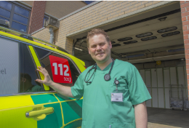
Dr. Toon Vanhemelryck (spoedarts, Ziekenhuis Geel):
“Een DNR-code in de Sumehr kan futiele zorg voorkomen.”


Dr. Birgitte Janssens (longarts, AZ Sint-Lucas Gent):
“Veel patiënten belanden zonder verwijsbrief op intensieve zorgen. Dan komt een Sumehr goed van pas.”


Dr. Piet Debackere (huisarts en wachtarts):
“Vaak kent een patiënt op de wachtpost de exacte naam of dosis van zijn medicatie niet. Dan is een Sumehr checken wel handig.”

Doe het voor Nora
Steeds meer zorgverleners raadplegen Sumehrs. Wist je dat tegenwoordig ook verpleegkundigen de inhoud van de Sumehr mogen consulteren? Ziekenhuisverpleegkundigen doen het nu al. Tal van thuisverpleegkundige diensten zijn zich hier momenteel op aan het voorbereiden.
Nora Van Liedekerke is verpleegkundige en diabetesconsultente in Ninove. Zij gaat vandaag al op zoek naar de Sumehr van haar patiënten.
Kennis van medicatielijst, voorgeschiedenis en allergieën zijn immers cruciaal in de dieetadviezen die ze geeft.
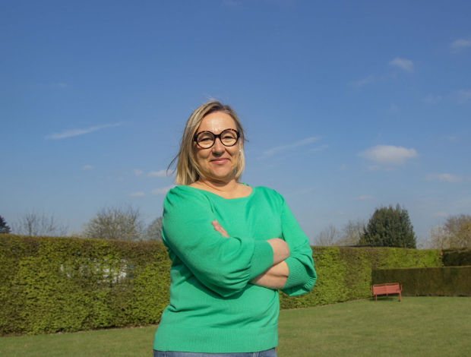

Wat staat er ook alweer in de Sumehr?
Een Sumehr neemt alle elementen over uit het EMD die een snelle inschatting van iemands gezondheidstoestand mogelijk maken.
Ken je de correcte plaats van al deze elementen in je EMD?
- Auteur van de Sumehr
- GMD-houder
- Identiteit van de patiënt
- Contactpersoon in noodgevallen
- Risicofactoren: allergieën, intoleranties, sociale risico’s, andere risico’s
- Relevante medische voorgeschiedenis
- Actieve problemen en behandelingen
- Medicatielijst
- Vaccinaties
- Wilsbeschikkingen
Maak werk van veel en kwaliteitsvolle Sumehrs. Zo bouw je mee aan zorgcontinuïteit zonder zorgen.
De campagne ‘Summer of Sumehr: Zorgcontinuïteit zonder Zorgen’’ is een initiatief van Domus Medica en Huisartsenvereniging Gent, en wordt dit jaar mee uitgedragen door maar liefst 43 huisartsenkringen en wachtpostgebieden. Samen voor kwaliteitsvolle Sumehrs!



